在学术界，美国Internet2宣布：这是基于Open Flow和100G以太网络技术所建成第一个开放式SDN网络。

互联网公司方面，Google宣布通过部署SDN网路，将IDC之间网络的使用率提升至90%以上，Facebook开始尝试在IDC内部署SDN网络。

IT界，HP发布了Virtual Application Networks SDN控制器和多款支持Open Flow的交换机产品，IBM也发布自有Open Flow控制器PNC。

Cisco、Juniper、Alcatel-Lucent 等公司也投资或收购了多家SDN 领域的创业公司，作为未来网络研究与寻求解决方案之用。

在芯片领域，Intel、Broadcom、Marvell等已相继推出支持Open Flow的交换机芯片。

网络运营商方面，日本NTT率先以Open Flow网络技术实现全球多个IDC的虚拟化整合，用户可于云端平台自由迁移，以提供对应服务应用和需求配置。由AT&T、BT、德国电信、法国电信、Orange、KDDI、NTT、Verizon 等网络运营商共同发起成立网络功能虚拟化产业联盟NFV，将是运营商的SDN网络应用视为重要目标之一。

OSCP策略的实现采用两套网络，分别是传递网络信息和控制信号的控制网络，以及进行数据传输的数据网络。同时，本策略还在网络中加入集中的全局控制器。

OSCP设计架构的实现以SRP策略设计的网络为基础，采用SDN架构在原有数据网络上增加一层控制网络和一个核心控制器，改进网络



Service/Isp

Solution

/Device Provider

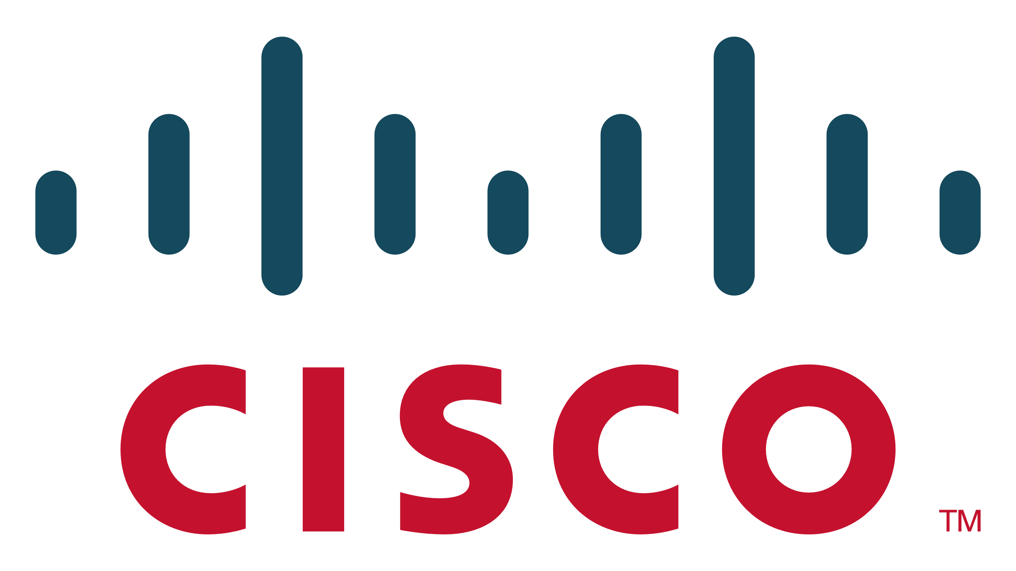



Chip Provider